

Česká technologická platforma pro zemědělství

ve spolupráci

s Mendelovou univerzitou v Brně,

Výzkumným ústavem meliorací a ochrany půdy, v.v.i.,  
BOKU Vídeň,  
SPU Nitra,  
Českým hydrometeorologickým ústavem

si Vás dovolují pozvat na konferenci

**Dopady klimatické změny na české zemědělství**

která se koná ve čtvrtek **17.10.2019 od 9:00 hodin**

na zámku Křtiny

<http://www.zamek-krtiny.cz/>

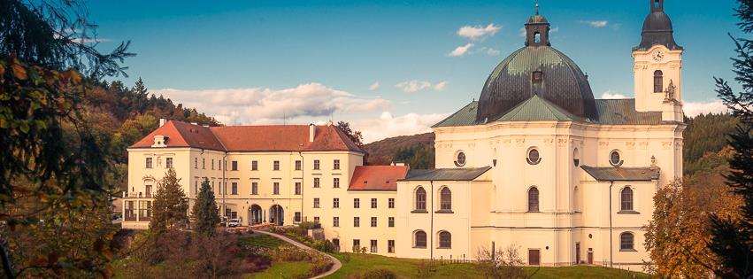



**Program**

**Změna klimatu - příčiny, dopady a adaptace**

*Zdeněk Žalud – Mendelova univerzita v Brně, CzechGlobe*

**Agricultural Risk Information System (ARIS) for Austrian agriculture***Josef Eitzinger - Universität für Bodenkultur Wien*

**Stratégie adaptácie Slovenskej republiky na nepriaznivé zmeny  
 klímy v poľnohospodárskej výrobe**

*Ľuboš Jurík – SPU Nitra*

**Problematika závlah v podmínkách Jižní Moravy**

*Milada Šťastná, Jana Podhrázská – Mendelova univerzita v Brně, VÚMOP*

**Zadržení vody v krajině - podpora rozvoje českého zemědělství***Tomáš Kvítek – Povodí Vltavy,s.p.*

**Je zemědělské sucho jen vlivem počasí ?**

*Jaroslav Rožnovský – ČHMÚ, Mendelova univerzita v Brně*

**Závěrečné shrnutí konference**

*Petra Oppeltová – Mendelova univerzita v Brně*

**Konference je pořádána za podpory Ministerstva zemědělství při**

**České technologické platformě pro zemědělství**



**Informace pro účastníky:**

Konference se bude konat ve čtvrtek **17.10.2019 od 9:00 hodin**

na zámku ve Křtinách <http://www.zamek-krtiny.cz/>

Prezence účastníků od **8:00**

Předpokládaný konec kolem **17:00**

**Účast na přednáškách včetně občerstvení a oběda zdarma**

Možnost parkování před budovou nebo v okolí zámku a kostela.

V případě zájmu je možné zajistit ubytování na zámku Křtiny - **není v ceně konference.**

Počet účastníků konference je **omezený !**

Přihlášky zasílejte do **8.10. 2019 na email:**

**oppeltova@mendelu.cz**

**tel. 545 13 24 71 nebo 545 13 24 65**